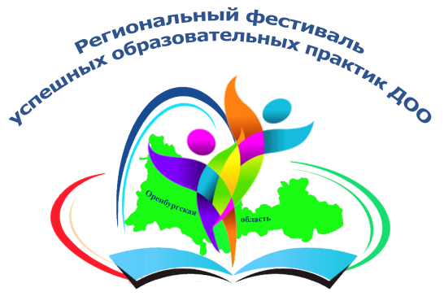
«Конфликт: Стратегия поведения в конфликте. Конструктивные техники выхода из конфликтных ситуаций»

Форма проведения площадки: практико-ориентированный семинар с элементами тренинга.
Руководители площадки:
МДОАУ № 121:
Насырова Наталья Николаевна, педагог - психолог МОАУ «СОШ № 52 г. Орска»;
Колядина Инесса Вадимовна, педагог - психолог МДОАУ «Детский сад № 108 г. Орска».
МДОАУ № 46:
Ермолаева Ирина Валерьевна, педагог - психолог МДОАУ «Детский сад №38 г. Орска».
Козлова Ольга Владимировна, педагог - психолог МДОАУ «Детский сад № 121 г. Орска».
Место проведения: МДОАУ «Детский сад № 121 г. Орска» (ул. М. Жукова, 15). МДОАУ «Детский сад № 46 г. Орска» (ул. Короленко, 138).

Содержание:
1. Организационная часть.
2. Практическая часть (трансляция лучших образовательных практик).
1. Игра – приветствие.
2. Знакомство с целями и правилами семинара – тренинга.
3. Упражнение «Руки».
4. Упражнение «На мостике».
5. Знакомство с двухмерной моделью Томаса – Киллмена стратегии поведения в конфликте.

6. «Плюсы» и «минусы» конфликта.
7. Упражнение «Смотришь в книгу, видишь…».
8. Упражнение «Стулья и их судьба».
3. Заключительная часть
Подведение итогов (интерактивная рефлексия) «Карусель».
Ссылка на платформу секции: https://domovenok.netboard.me/xiwpn9asw4dmm1/#

